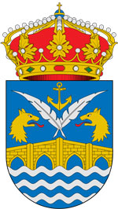

CONCELLO DE PONTECESO

COMPETICIÓNS MUNICIPAIS EN IDADE ESCOLAR

LIGA FUTBOL SALA “Costa Bergantiñá”
Sábado, 2 de decembro. Pavillón Municipal de Agualada

HORA | CATEGORÍA | ENCONTRO
9:30 | ALEVÍN | EDM. Coristanco A - EDM. Ponteceso
10:20 | BENXAMÍN A | EDM. Coristanco - EDM. Ponteceso
11:10 | ALEVÍN | EDM. Coristanco B - EDM. Ponteceso
12:00 | PREBENX. A | EDM. Coristanco - EDM. Ponteceso
12:40 | PREBENX. B | EDM. Coristanco - EDM. Ponteceso

LIGA BASQUET ALEVÍN

Domingo, 3 de decembro. Pavillón Municipal de Ponteceso

HORA | CATEGORÍA | ENCONTRO
10:30 | BENXAMÍN | EDM. Ponteceso - Xiria
12:00 | ALEVÍN | EDM. Ponteceso - Laracha

